Título Arial 14 Centralizado

Nome1 A. Sobrenome1 Nome2 A. Sobrenome2* Nome3 A. Sobrenome3

Universidade de XXX, Dept. de YYYYY, PaísZ

Figura 1: Figura opcional com um ou mais quadros que podem ilustrar o seu trabalho, produto ou game. 9 Times New Roman, centralizado e abaixo da figura.

Resumo

Este é o modelo de formatação para o Seminário de Jogos Eletrônicos Educação e Comunicação. Você deverá se orientar por ela para submissão do seu trabalho.

Palavras-chave: games, educação, comunicação, narrative

Contatos:
{nome1,nome3}@xxx.yyyy.yyy
*nome2@zzzz.vvvv.vvv

1. Introdução

As especificações do documento são: papel A4, utilizando os seguintes parâmetros: margem superior 2,0 cm; inferior 2,5 cm; lateral esquerda 2,0 cm; lateral direita 2,0 cm; 2 colunas com Largura = 8,1 centímetros e espaçamento = 0,8 cm. Você não deve numerar as páginas.
A fonte do seu artigo é Times New Roman, fonte 10, espaçamento simples, justificado. As exceções são:

• Título (veja acima)
• Filiação (Universidade/Instituição): 12 pontos Times New Roman, centralizado
• Endereços de Internet e códigos de computação: fonte 9 Courier New
• Subtítulo de Figuras e Tabelas: fonte 9 Times New Roman, centralizado sob a figura ou tabela.
• Título de seção: fonte 12 Arial, negrito, alinhado à esquerda, numerados
• Título de Subseção: fonte 10 Arial, negrito, alinhado à esquerda, numerados
• Referências: fonte 9 Times New Roman

2. Recomendações Gerais

Evite deixar um título de seção ou subseção isolados na coluna ou página anterior.

Apenas o primeiro parágrafo de uma seção começa sem recuo; qualquer outro parágrafo começa com um
recuo de 0,5 cm. Use sempre espaçamento entre parágrafos.

2.1 Citações e referências

Este formato de citação é o "autor ano" formato (bastante semelhante ao utilizado pelas conferências SIGGRAPH). Enquanto alguns formatos utilizam parênteses este formato de citação usa colchetes. [Holland 2005].

O ano é separado do autor por um único espaço. Se o artigo tem dois autores, seus sobrenomes são usados,

separados pela palavra "e". Se o artigo tem três ou mais autores, o nome do autor principal, seguidos por"Et al." são usados​​, ou seja:

[Woodcock 2001], por um autor;

[Parke e Walters] para dois autores;
[Ducheneaut et al. 2006] em dois ou mais autores;

Citações múltiplas são separadas por pontoe vírgulas: [Ducheneaut et al. 2006; Kartch 2000].

Quando o nome do autor é usado no corpo do texto, pode ser omitido da citação, deixando o ano, por exemplo: "..., como mostrado na Ducheneaut et al. [2006], o ... "ou" Woodcock [2001] propôs que ... ". Quando um autor publica mais do que um documento citado no mesmo ano, estas distinguem-se por adição de letras minúsculas (a, b, c, ...) depois do ano, por exemplo: "... contém uma série de três artigos [Biasillo 2002a ; Biasillo 2002b; Biasillo 2002c] que ... ".

Todas as referências mencionadas na lista de referência devem ser citadas no texto, e vice-versa.

A lista de referência deve ser sem numeração, em ordem alfabética pelo sobrenome do autor principal, com a lista de autores definidos em caixa alta, seguido pelo ano de publicação, seguido por outras informações. O número da página, se houver, é exibido por último na referência. A segunda e sucessiva linha de cada citação tem recuo de 0,5 cm. Títulos dos livros,
teses devem estar em itálico. Veja exemplos nas referências na seção abaixo.

2.2 Figuras, Imagens e Tabelas

Você pode ter figuras entre as colunas. No entanto, imagens de grandes dimensões devem ser colocadas no final do artigo. A Figura 2 ilustra tal situação.
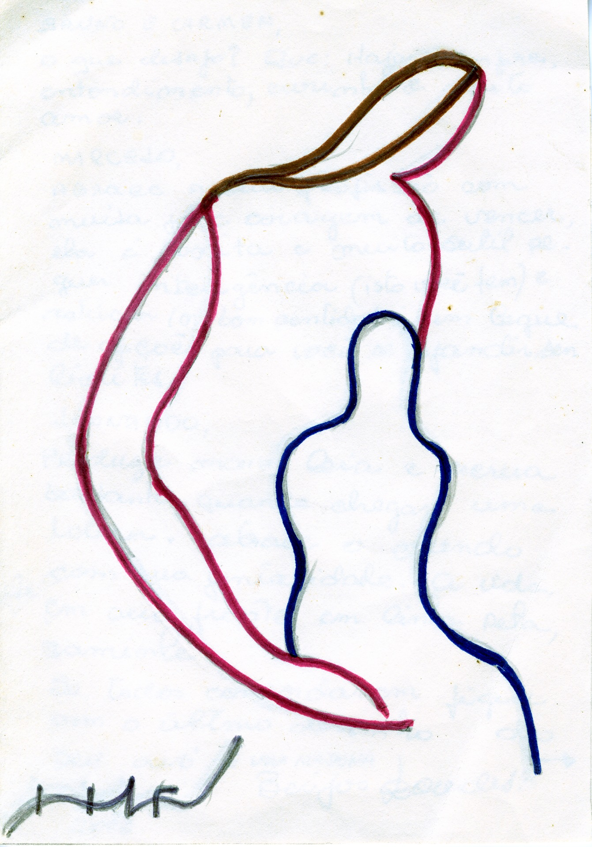

Figure 2: Example of image

Os títulos das tabelas devem ser centralizadas acima das tabelas.

3. Conclusão

As seções finais do seu trabalho são: agradecimentos e referências. Estas seções finais não são numeradas.

Agradecimentos

Os autores gostariam de agradecer…

Referências

Woodcock, S., 2001. Game AI: the state of the art industry 2000-2001. Game Developer, 8 (8), 36-44.

Holland, M., 2004. Citing references: the Harvard System [online] Bournemouth University. Available from: www.bournemouth.ac.uk/library/using/harvard_system.html [Accessed 17 June 2006].

Kartch, D., 2000. Efficient rendering and compression for full-parallax computer-generated holographic stereograms. PhD thesis, Cornell University.

Parke, F.L. and Waters, K., 1996. Computer facial animation. Wellesley: AK Peters.

Ducheneaut, N., Yee, N., Nickell, E. and Moore, J.R., 2006. “Alone together?”: exploring the social dynamics of massively multiplayer online games. In: Proceedings of the SIGCHI conference on Human Factors in computing systems, 22-27 April 2006 Montreal. New York: ACM Press, 407-416.

